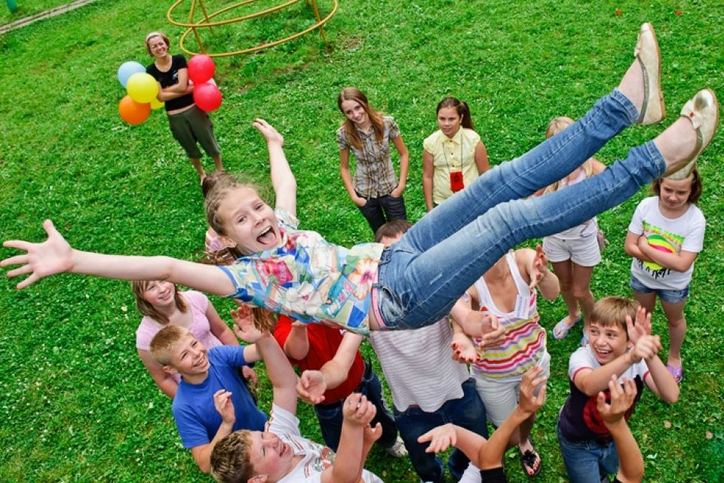
Отдыхаем на "отлично”!

Уважаемые родители! Впереди долгожданные летние каникулы. Перед нами встаёт вопрос, как организовать это время с пользой для ребёнка. Предлагаю вам познакомиться с советами психолога на эту тему.

Летние каникулы с пользой.
Как правильно организовать детский отдых?
Лето – долгожданное время для детей и беспокойный период для родителей. Чем занять ребёнка, чтобы он не провёл три месяца у телевизора или компьютера? Как помочь ему не растерять, а приумножить знания? Как сделать отдых не только приятным, но и полезным? Поговорим о том, как же правильно организовать отдых ребенка, чтобы и родители были спокойны, и дети довольны.
Размышляя о том, как организовать каникулярное время ребенка, примите во внимание следующие важные моменты:
1. Помните, что дети ждут от летних каникул новых впечатлений, открытий, приключений и новых друзей.
3. При выборе вида и места отдыха обязательно учитывайте желание ребенка, его интересы и индивидуальные особенности (характер, темперамент, способности).
4. Обязательно приобщите к обсуждению летних планов ребенка вне зависимости от его возраста. Если ребенок чувствует свою вовлеченность в процесс принятия решений, шансы на получение им позитивного опыта на отдыхе увеличиваются.
5. Четко определите, чего ждете от отдыха вы и ваш ребенок: отдыха и развлечений, получения новых знаний, освоения нового вида деятельности, новых интересных знакомств и друзей.
6. Стремитесь к идеальному варианту организации летнего отдыха, это сочетание самостоятельного отдыха ребенка (например, летний оздоровительный лагерь) и совместного семейного времяпрепровождения (например, отдых на море, даче).
7. Старайтесь сделать отдых ребенка разнообразным и активным, ведь детей очень огорчают скука и однообразие деятельности. Старайтесь спланировать летние каникулы так, чтобы было место для веселых развлечений, физического домашнего труда, поездок и походов, познавательных экскурсий, интеллектуальных занятий, чтения, общения с друзьями, ведь часто дети проводят много времени за компьютером и просмотром телевизора только потому, что им не предлагают другой интересной альтернативы.
8. Помните, что к самостоятельному отдыху ребенка нужно готовить.


Отдых в летнем лагере
Отдых в лагере – это не просто обычные летние каникулы, это важная ступень к взрослению ребенка. Лагерь – это прекрасная возможность дать ребенку некоторую свободу, которая поможет ему стать более независимым, самостоятельным и ответственным. Временное освобождение от родительской опеки позволяет ребенку развивать в себе чувство собственного «Я» и перейти на новую ступень личностного развития. В лагере у ребенка будет возможность приобрести ценные навыки общения, научиться работать в команде, расширить круг друзей и знакомых.
Перед отъездом обязательно поговорите с ребенком о том, что его волнует, ответьте на все его вопросы, развейте все его переживания. Несколько раз проговорите и объясните как себя вести, в каких ситуациях к кому нужно обращаться.
Родители могут рассказать о том, что такое лагерь, какие в нем правила. Хорошо, если вспомните и расскажете малышу несколько интересных историй из вашей «лагерной» жизни, покажете фотографии.
Стоит заранее учить ребенка самостоятельно заправлять постель, следить за чистотой одежды, убирать свои вещи, соблюдать прав ила гигиены.. Первый опыт отдыха без родителей, так или иначе, отразится на развитии детской самостоятельности, как правило, в хорошем смысле. Важно и по возвращении ребенка домой поддерживать его инициативность, целеустремленность и ответственность. Тогда, вне в сякого сомнения, самостоятельность ребенка поможет ему и во взрослой жизни.

Доверяйте своим детям и отпускайте их от себя. Для полноценного личностного развития им необходимо своевременно приобретать опыт ответственности и самостоятельности в принятии решений. И тогда, их можно не только отпустить в летний лагерь со спокойным сердцем, но и во взрослую жизнь.



Отдых в городе
Если родители не планируют отпуск летом, не могут отправить ребёнка ни в лагерь, ни на дачу, ни к морю, остаётся последний вариант – провести каникулы в городе, но даже отдых в городе может оставить самые приятные и веселые воспоминания, если подойти к этому вопросу творчески и с полной ответственностью. Родителям можно посоветовать следующее.
- Помогите ребенку составить летний распорядок дня и попробуйте несколько выходных прожить по этому распорядку.
- Продумайте вместе с ребенком тему для каждой недели отдыха и составьте свой тематический календарь каникул, это поможет сделать отдых интересным, познавательным и организованным.

- Посетите всей семьей выставки, музеи, спектакли, на которые не было времени, когда ребёнок учился.
- На время летних каникул запишите ребёнка в какую-нибудь секцию, например, в бассейн, конный клуб, туристический клуб.
- Пока вы находитесь на работе, давайте ребёнку посильные интересные задания, так у ребенка не будет ощущения бесцельно проведенного времени.
- Обязательно проводите вечера и выходные вместе, отдавайте предпочтение активному отдыху.
Есть много способов, как провести каникулы не только приятно, но и полезно. Все дети любят узнавать что-то новое, и все они не любят скуку. Если помнить об этом, можно самое обычное занятие превратить в увлекательную игру, которая заинтересует любого ребёнка. А за лето он станет взрослее, умнее, сильнее и счастливее.

Приятного, полезного и интересного вам отдыха!

